МБУДО горда Иркутска «Дом детского творчества №5»

Методическая разработка занятия по краеведению

«Святитель Иннокентий Вениаминов в Иркутске»

Выполнила:
Пасынкова Светлана Анатольтевна
педагог дополнительного образования
МБУДО города Иркутска ДДТ №5

Иркутск 2023

Пояснительная записка
Данная работа является методической разработкой занятия по краеведению курса «История Земли Иркутской». В авторской программе по краеведению данное занятие является третьим в разделе «Иркутская губерния в первой половине 19 века», на который отводится 13 учебных часов. Занятие сопровождается компьютерной презентацией.
Занятие рассчитано на учащихся 10-12 лет. Проводят занятие краеведы-тьюторы (учащиеся 15-17 лет, участники городских и региональных НПК по краеведению). Педагог выступает в роли наставника-организатора. Краеведы-тьюторы представляют результаты своих краеведческих проектов по тематике данного занятия.
Разработка может быть полезна учителям краеведения, а также классным руководителям общеобразовательных школ. Рекомендуется к применению на занятиях по краеведению в учреждениях дополнительного образования, а также на занятиях школьных кружков и внеурочных занятиях по краеведению в общеобразовательных школах.
Цель: формирование основ гражданственности, патриотизма, любви к Родине.
Задачи:
- Познакомить учащихся с деятельностью православного миссионера Иннокентия Вениаминова
- Приобщить учащихся к проблемам сохранения историко-культурного наследия 18-19 веков
- Воспитывать уважение к славному прошлому Иркутска и Иркутской области.
Тип занятия: усвоение новых знаний
Планируемые результаты:
Личностные: проявлять
– уважение к духовно-нравственной культуре страны, к православным ценностям и традициям;
– готовность и желание оказывать внимание и помощь окружающим людям; – доброту, милосердие, внимание и заботу.
Метапредметные:
− строить речевое высказывание в соответствии с поставленной задачей, корректно и аргументированно высказывать своё мнение;
− анализировать информацию в соответствии с учебной задачей
Рекомендуемая форма занятия: лекция с элементами беседы, занятие предполагает также использование презентации по теме
Использованные технологии:
- проектная деятельность
Техническое обеспечение:
- компьютер с установленным пакетом программ (MS PowerPoint 2007/10, проигрыватель mp3);
- мультимедийный проектор;
- экран;
- колонки.
Подготовительная работа
Учителем совместно с краеведами- тьюторами к занятию готовится компьютерная презентация «Святитель Иннокентий», созданная с помощью программы Microsoft PowerPoint
Ход занятия
Вступительное слово педагога
Иннокентий (Вениаминов) - первый православный епископ Камчатки, Якутии и Северной Америки, апостол Америки и Сибири, святитель, миссионер. Сподвижник генерал-губернатора Восточной Сибири графа Николая Муравьева-Амурского.
Невозможно особо выделить ту или иную сферу деятельности святителя Иннокентия, ибо все они: и миссионерство, и общественное служение, и духовно-просветительская деятельность, и научные исследования – слиты воедино в жизни святителя и характеризуют его как могучую личность. Апостольское горение двигало им, когда он учил маленьких иркутских горожан, когда строил храмы на Аляске, когда писал научные труды по этнографии и лингвистике, когда участвовал в присоединении Амура.
Цельность была присуща его характеру не в меньшей степени, чем многосторонность. Забота о душевной чистоте, укреплении духовных сил человека, развитии его талантов, трезвении и осознании христианином своего долга, борьба с распущенностью, равнодушием и душевной ленью – все это, что составляло суть просветительской деятельности святителя Иннокентия, было направлено на устроение целостного внутреннего мира человека.
Выступление краеведа- тьютора 1.
2. Святитель Иннокентий, митрополит Московский, апостол Сибири и Америки

2.1.Пропо​ведник
26 августа 1797 года в селе Анга Иркутской губернии у пономаря церкви святого Ильи Пророка Евсевия Попова родился сын Иван. В девять лет он был привезен в Иркутск и определен в духовную семинарию. В 1814 Иван Попов стал Вениаминовым, в честь умершего в том епископа Иркутского Вениамина (Багрянского). В 1817, за год до окончания семинарии, Иван Вениаминов вступил в брак и был посвящен в диакона Иркутской Благовещенской церкви.
В начале 1823 года Иркутский епископ Михаил получил предписание от Святейшего Синода послать священника на Алеутские острова для проповеди христианства среди туземцев. Доброволец долго не находился. Ни отец Иоанн, ни другие священники, ехать не хотели, боясь расстояний и суровых условий. Но, прослышав от одного выходца из тех мест об усердии алеутов к молитве и слушанию Слова Божия, 27-летний диакон Иоанн немедленно загорелся желанием ехать. Слезы и уговоры супруги не изменили его решения…
7 мая 1823 года вместе с женой, годовалым сыном, престарелой матерью и братом отец Иоанн отправился в трудное, полное лишений путешествие, которое продлилось больше года. Вниз по реке Лене они доплыли на барже до Якутска, затем верхом на лошадях преодолели путь в тысячу верст до Охотска. Плавание оттуда до острова Уналашки показалось сибирякам самым легким.
Первой заботой отца Иоанна на новом месте служения стало построение храма, что оказалось делом нелегким: никто из туземцев работать не умел. Будучи искусным плотником, столяром, механиком, он обучил этим ремеслам алеутов. В построенном храме многое, как например, престол и иконостас, было сделано руками самого отца Иоанна. С распространением христианства среди алеутов стали прекращаться многоженство и внебрачное сожитие, а также ритуальные убийства. Даже ссоры и драки стали происходить редко, а междоусобия, сильно распространенные до того, совсем прекратились.
Изучив язык и быт алеутов, отец Иоанн изобрел азбуку и перевел Катехизис и Евангелие от Матфея. Туземцы с большой радостью стали усердно учиться грамоте. Проповедуя Слово Божие, отец Иоанн Вениаминов часто бывал и на других островах, преодолевая расстояния на утлой лодке в холод и непогоду. По своим наблюдениям за природными явлениями он составил «Записку об островах Уналашкинского отдела». Хорошо изучив фауну островов, он даже давал ценные советы русским промышленникам относительно охоты на морских котиков, для умножения стада этих ценных животных.
За десять лет на Уналашке отец Иоанн Вениаминов обратил в христианство всех жителей острова. За праведные труды он был награжден наперсным крестом и переведен на остров Ситху, в Новоархангельск — административный центр русских владений в Северной Америке, для просвещения другого народа — колошей. Они сильно отличались от алеутов и к русским относились с большим подозрением. Такое отношение изменилось, когда на острове началась эпидемия оспы. Колоши отказывались принимать прививки и массово гибли. Русские и алеуты при этом оставались невредимыми. Это заставило и колошей просить о помощи, и после своего спасения они перестали смотреть на русских как на врагов.
2.2. Постриг
Проведя на Ситхе пять лет, отец Иоанн решился отправиться в Петербург хлопотать об увеличении числа священников и дополнительных средствах. Взяв отпуск и, отправив супругу с детьми на родину в Иркутск, в ноябре 1838 г. он отплыл в Петербург. Однако хлопоты в Синоде растянулись на несколько месяцев. Отец Иоанн занялся сбором пожертвований и отправился в Москву, где явился к преосвященному Филарету, митрополиту Московскому. Святитель с первого взгляда полюбил трудолюбивого проповедника. «В этом человеке есть что-то апостольское», — говорил он.
По возвращении в Петербург отца Иоанна ждало решение Святейшего Синода об увеличении штата священно- и церковнослужителей в Русской Америке. Кроме того, за долголетние апостольские подвиги он был награжден званием протоиерея. Но не только радостные вести ждали отца Иоанна: из Иркутска пришло известие о кончине супруги. Тяжко поразило его это горе. Митрополит Филарет, утешая его, убедил принять монашество. Постриг был совершен 19 ноября 1840 года с наречением имени Иннокентия, в честь святителя Иркутского. На другой день иеромонах Иннокентий был возведен в сан архимандрита.
2.3.Архиепископ
Между тем Святейший Синод решил образовать новую епархию, в которую вошли и Алеутские острова, и назначить архиерея. Императору Николаю Павловичу представили список из трех избранников, в числе которых был и архимандрит Иннокентий. На нем государь и остановил свой выбор. Посвящение Иннокентия во епископа Камчатского, Курильского и Алеутского последовало 15 декабря 1840 года в Казанском соборе.
43-летний епископ Иннокентий вернулся в Русскую Америку. Помимо проповеди и наставлений, он предписывал миссионерам учить детей и всех желающих грамоте как на местном, так и на русском языке, и вскоре грамотность туземного населения стала даже выше, в коренной России. Прожив в Новоархангельске около семи месяцев, преосвященный отправился обозревать епархию. В первую свою поездку он преодолел более пяти тысячи верст, где морем, а где и на собаках. За плодотворную миссионерскую деятельность епископ Иннокентий в 1850 был возведен в сан архиепископа.

Выступление краеведа- тьютора 2
2.4.Сибирь
Вследствие того, что Якутская область была отчислена от Иркутской епархии и присоединена к обширной Камчатской, преосвященный Иннокентий переносит кафедру в Сибирь, в город Якутск. Там он вновь начал открывать храмы и часовни, переводя на якутский язык священные и богослужебные книги. 19 июля 1859 года в Якутском Троицком соборе впервые было совершено богослужение на якутском языке. Преосвященный сам служил молебен и читал Евангелие. Пораженные этим якуты просили владыку Иннокентия, чтобы день этот навсегда стал праздничным.
Служение архиепископа Иннокентия простиралось и на отдаленные народы, жившие по Амуру. Он сам предпринял путешествие и составил подробную записку «Нечто об Амуре», в которой обосновал возможность навигации и заселения берегов. Содействие архиепископа Иннокентия присоединению Амура было оценено очень высоко: в его честь был назван город Благовещенск — в память начала его священнослужения в Благовещенской церкви Иркутска. В конце июня 1857 года высший орган церковного управления открывает викариатства на Ситхе и в Якутске. Кафедру решено было перевести в Благовещенск, где преосвященный Иннокентий так же неутомимо, так же ревностно продолжал дело своего служения.
2.5. Москва
Годы и плохое здоровье заставляли его задумываться об отдохновении. Но Промысел Божий готовил архиепископа Иннокентия к новой миссии. В 1867 г. скончался Московский митрополит Филарет, и на место почившего был назначен архиепископ Иннокентий. Сам преосвященный был поражен этой вестью более всех. Прочитав депешу, он изменился в лице и несколько минут был в раздумье. Затем целый день оставался один, а ночью усердно молился.
Дивился он собственной судьбе: сын бедного сельского пономаря делается преемником великого архипастыря, одним из первых иерархов Русской Церкви — митрополитом Московским! Впоследствии именно преосвященный Иннокентий отслужит молебен в честь закладки алтаря храма Христа Спасителя.
Митрополиту Иннокентию было уже более семидесяти. Тяжело больной, он не забывал своего призвания. Для проповеди Евангелия на окраинах в январе 1870 г. в Москве было учреждено миссионерское общество, встретившее большое сочувствие во всех уголках России.
С середины 1878 г. митрополит Иннокентий почти непрерывно болел. На Страстной неделе, почувствовав приближение кончины, он попросил себя пособоровать. 31 марта 1879 года в 2 часа ночи его не стало…
В 1974 г. Святейший Синод Православной Церкви в Америке обратился в Москву с просьбой изучить вопрос о канонизации митрополита Иннокентия. Три года ушло на изучение бережно собранных в США и на родине святителя свидетельств о его жизни и равноапостольных трудах. А 23 сентября (6 октября по новому стилю) 1977 года Священный Синод Русской Православной церкви определил: приснопамятного митрополита Иннокентия, святителя Московского и апостола Америки и Сибири, причислить к лику святых.
Выступление краеведа- тьютора 3
3. Память о Святителе Иннокентии
- 6 октября 1977 года решением Священного Синода причислен к лику святых Русской православной церкви.
- В честь святителя назван самый высокий вулкан полуострова Аляски.
- В Благовещенске установлен памятник.Теплоход «Сибирский» Ленского объединённого речного пароходства переименован и носит имя «Святитель Иннокентий».^{[1]}
- В селе Анга (Ангинское, родина Святителя) Качугского района Иркутской области, сохранился бревенчатый дом, в котором жил в детские годы святитель Иннокентий (Вениаминов), сейчас в доме располагается музей святителя Иннокентия (Вениаминова).^{[2]}
- В селе Анга Качугского района ведется работа по созданию культурно-просветительского комплекса.
Выступление краеведа- тьютора 4 ( краткое знакомство с сочинениями Иннокентия)

4.Сочинения Иннокентия (Вениаминова)
На русском языке:
- Указание Пути в Царствие Небесное(внешняя ссылка)
- Записки об островах Уналашкинского отдела. — СПб., 1840. Состоит из трёх частей:
  - 1. Часть I, географическая
  - 2. Часть II, этнографическая. Замечания об алеутах(внешняя ссылка) — М.: Либроком, 2011. — 336 с.
  - 3. Часть III, Записки об атхинских алеутах и колошах (колюжах, тлинкитах)(внешняя ссылка). — М.: УРСС, 2011. — 160 с.
- Автобиографическая записка(внешняя ссылка). — М., 1886.
- Речь Архимандрита Иннокентия, по наречении его Епископом Камчатским, Курильским и Алеутским, сказанная 1840 года, Декабря 13 дня(внешняя ссылка). Христианское чтение. — СПб., 1841.
- Письма (1823-1878 гг.): собраны И. Барсуковым, 3 т. — СПб, 1897, 1901.
- Творения: три книги, собраны И.Барсуковым. — М., 1886-1888.
- Слово при вступлении в управление московской паствою Высокопреосвященного Иннокентия Митрополита Московского, говоренное в большом Успенском соборе, 26-го мая, 1868 года(внешняя ссылка) // Православное обозрение. — М., 1868. — Т. 26.
- Указание пути в Царствие небесное. — М., 1871. См. также: Изв. Казан. еп., 1882. — № 7. — С.151; 1886. — № 7. — С.180; 1893. — С.18.
- Наставление высокопреосвященного Иннокентия, бывшего архиепископа Камчатского, Курильского и Алеутского, Нушагакскому миссионеру иеромонаху Феофилу(внешняя ссылка) // Церковные ведомости — СПб., 1900.
- Русская Церковь и дружба между народами (Ж. М. П., 1959. — № 11. — С. 50).
На алеутском языке:
- Указание Пути в Царствие Небесное — М.: Синодальная Типография, 1840, 1899.
— СПб.: Синодальная Типография, 1840, 1896.
- Начатки Христианскаго Учения — СПб. — Синодальная Типография, 1840, 1893.
- Две Притчи с Аткинского острова — рукопись, о. Атха, 1842.
Заключительное слово учителя.
Прошло уже 220 лет, а мировое сообщество изучает наследие Иннокентия Вениаминова, потому что не только в России, но и за рубежом велик интерес к жизни и трудам Святителя. Люди видят в нём истинного святого, они готовы следовать его примеру, они хотят подражать ему
Спустя сто лет после кончины, 6 октября 1977 года, святитель Иннокентий был причислен Церковью к лику святых двумя Поместными Церквами – Русской и Православной Церковью в Америке. В 1994 году были обретены его святые мощи, покоящиеся ныне в Троице-Сергиевой Лавре. И напоследок, я думаю, что самая главная награда, которую заслужил святитель - это любовь и почитание его простыми людьми. Владыка Иннокентий горячо любил свой народ и свой край. Он писал: «Бога ради, если будет зависеть от Вас – живите в Сибири. Лучшего места теперь не найти; конечно, и там есть свои неприятности, но это малина в сравнении с здешними, особенно будущими».

Литература
- Алексеев А.С. Освоение русскими людьми Дальнего Востока и Америки. – М.: Наука, 1982. – 290 с.
- Барсуков И. Б. Иннокентий, митрополит Московский и Коломенский, по его сочинениям, письмам и рассказам современников. М., 1983.
- Болховитинов Н.Н. Открытие Россией Северо-Запада Америки (1732-1741). – М.: Международные отношения, 1990. – 300 с.
- Болховитинов Н.Н. Становление русско-американских отношений 1775– – М.: Наука, 1996. – 639 с.
- Вениаминов Иннокентий (Иван Евсеевич Попов) // Иркутск. Историко-краеведческий словарь. — Иркутск, 2011.
- Гринев А.В. Русская колонизация Аляски: некоторые тенденции советской историографии // Американские индейцы: новые факты и интерпретации. Проблемы индеанистики. – М.: Наука, 2006.
- Земля Иркутская.- Иркутск, 2012, №7
- Иркутск: Историко – краеведческий словарь.- Иркутск, 2011.- 596с.
- Окладников А. П. От Анги до Уналашки: удивительная судьба Ивана Попова.-Вопросы истории, 1976,
- Под сводом храма. Современная иконопись Иркутска.-Иркутск:ООО «Репроцентр А-1», 2012.-152с.

Интернет – ресурсы:
- www/foma.ru; журнал
- Александр Голованов Иркутск болен декабристоманией и не лечится // Иркутский кремль : журнал.
- Житие Святителя Иннокентия Митрополита Московского // Фонд «Святителя Иннокентия Митрополита Московского»: сайт.
- Иван Евсеевич Попов-Виниаминов(внешняя ссылка) // официальный сайт МП
- Игумен Петр (Еремеев) Патриарший дар Дальнему Востоку(внешняя ссылка)
- Иннокентий (Вениаминов-Попов). // Русское Православие : сайт.
- Т.А. Крючкова Иркутские страницы земной жизни святителя Иннокентия Вениаминова(внешняя ссылка) // сайт Иркутской епархии
Форум паломнической ассоциации «Православная Европа»

Приложение
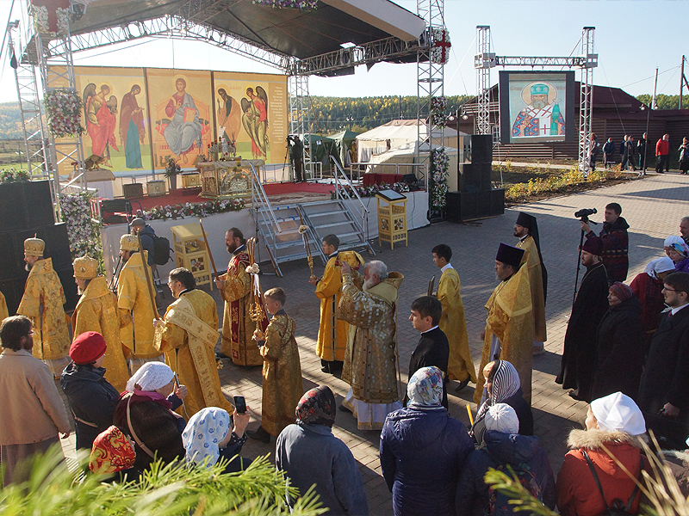
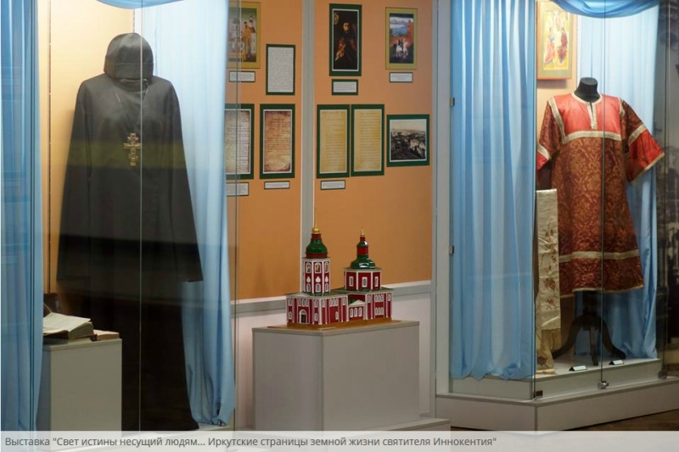
Выставка в Музее г.Иркутска «Свет истины несущий людям… Иркутские страницы жизни Святителя Иннокентия»

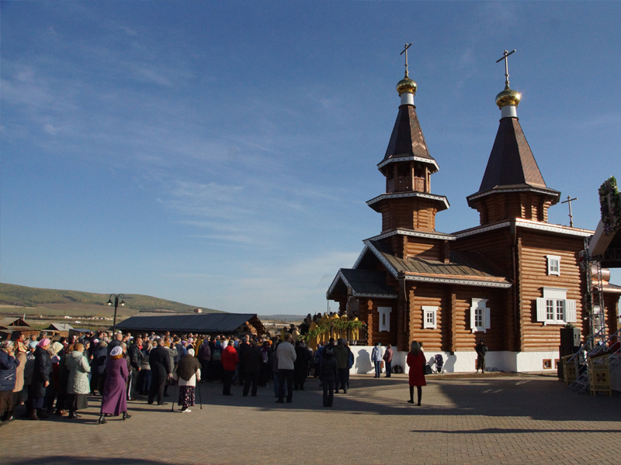
Празднование 220 –летия Иннокентия Вениаминова в с.Анга Иркутской области

